山东省科技云平台
科技专家管理系统
用户手册
（本手册适用于山东省省内专家）

浪潮软件股份有限公司
2018年3月12日

一、入库流程说明
山东省专家库系统（后简称“专家库系统”）入库流程为：单位核对并分配专家账号→专家登录并在线填报个人信息，确认无误后提交→单位审核→科技厅审核→入库。

注意事项
1.为确保顺利填报管理专家库系统，请注意需将浏览器设置如下：
- 请尽量使用谷歌浏览器或火狐浏览器登录系统；
- 使用IE浏览器登陆系统时，请确保为IE10以上版本；
- 使用360浏览器、QQ浏览器请务必切换为浏览器“极速模式”，如图：

登录方式
直接访问山东省科技云平台（http://cloud.sdstc.gov.cn/），点击飘窗或首页中“推荐服务”或下方“网上大厅—人才”中“山东省专家库管理系统”，输入用户名、密码后登录系统。
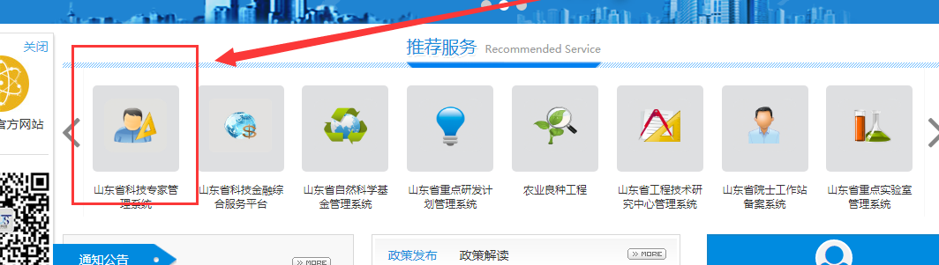
方式二：
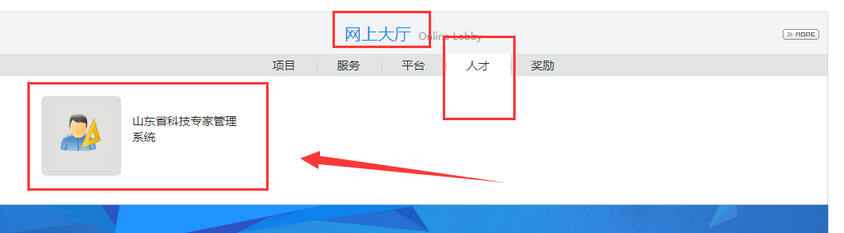

专家填报
填报流程：单位通知专家账号密码→专家使用账号密码登录系统→点击“信息填报”完善个人信息→完善并确认无误后提交。

1．专家账号获取
此次为已入库专家信息完善，不征集新专家。已入库专家系统已分配账号，由单位管理员下发账号、密码后直接登录即可。

2．专家信息完善
（1）专家登录专家库系统，点击“信息填报”，在弹出的承诺书页面，点击“同意”，进入专家信息完善页面。如图：
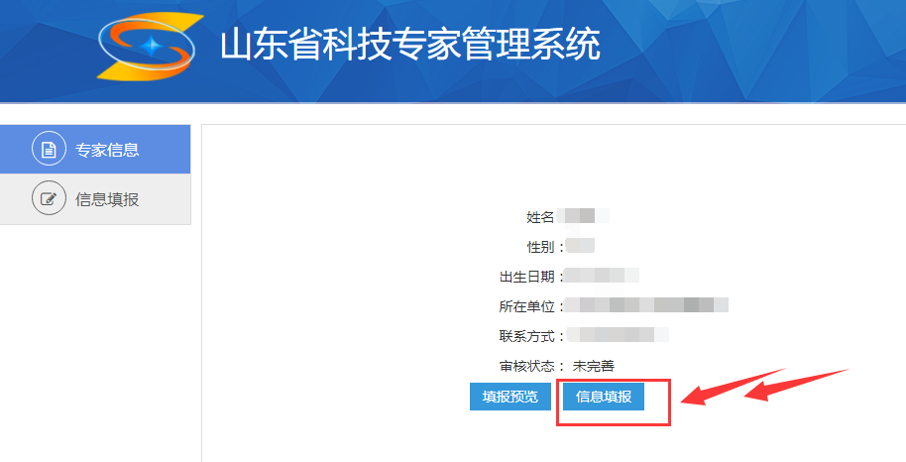
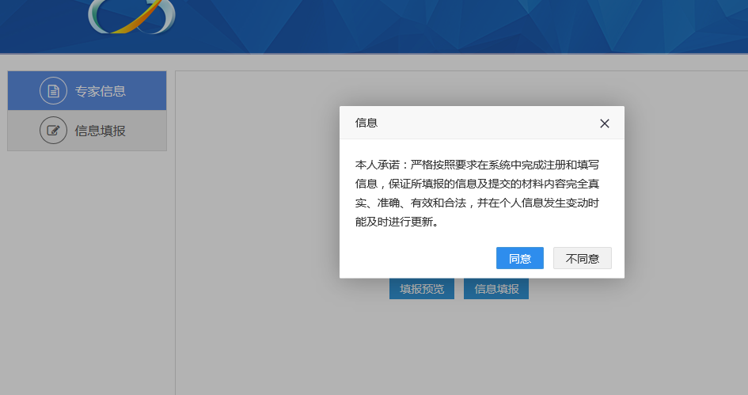

（2）依次完善个人信息，其中标注“*”为必填项，未标注的为选填。填写完毕点击“下一步”。
注：若“证件”选择护照或港澳台证件，则无需选择民族。
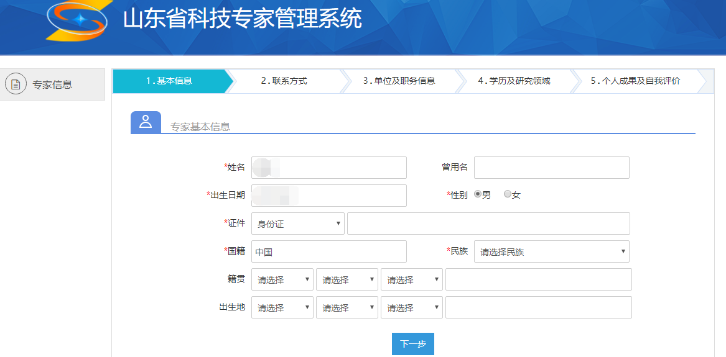

（3）联系方式：填写银行账号信息时，开户名必须为本人姓名。
（银行账号信息为选填，评审时会统计银行账号信息）
（4）单位及职务信息：系统会根据所在单位自动生成单位信息。
（5）学历及研究领域：请务必填写可评国标学科和可评基金学科（点击方框可弹出学科选项，每项共三个依次选择即可）。
（6）个人成果及自我评价根据个人真实情况填写即可。填写完毕后，可点击“保存”，确认信息无误后点击“提交审核”。（注：提交后不可修改）
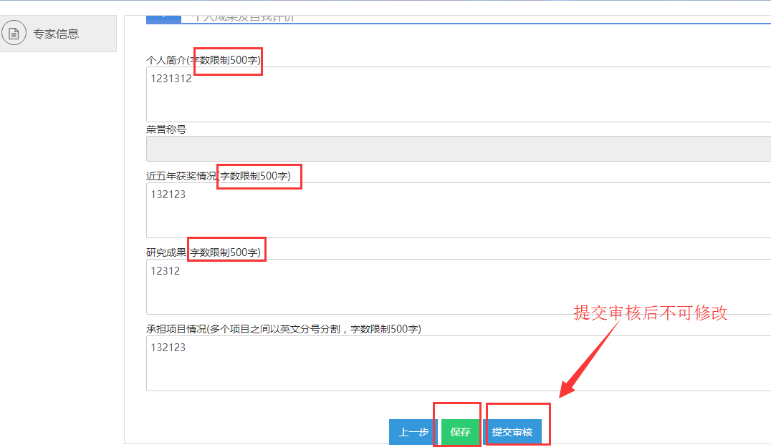

3 . 专家信息预览
首页点击“填报预览”，可查看个人信息。如图：
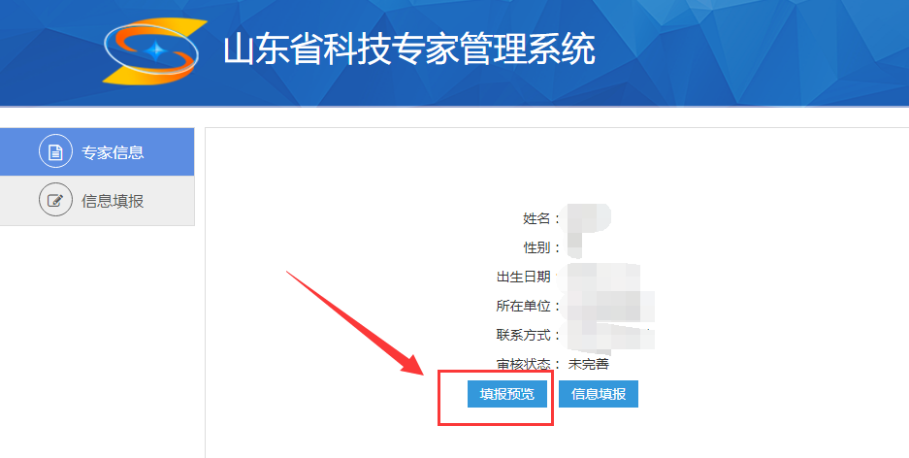

单位管理
操作流程：点击“未完善”，查看并确认此次完善专家名单→确认无误后，点击“群发短信”，通知专家账号密码并提醒完善信息，或者点击“导出”按钮导出专家信息，线下联系并通知→专家完善信息后，点击“待审核”，审核已完善专家信息。
注：如有单位下专家名单有误或专家所属单位已变更，请联系信息中心。

全部列表
单位登录专家库系统后，可查看单位下所有专家信息。点击专家姓名，可查看专家信息。

2. 未完善
“未完善”为此次已入库但未完善信息专家。确认无误后，点击“群发短信”按钮，可批量发送通知其用户名密码并提醒专家登录系统完善信息；或者点击“导出”按钮可导出全部专家的用户名密码及专家信息，线下通知。如图：
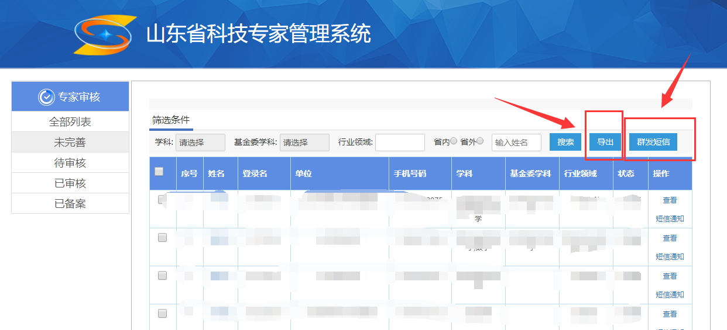

3. 待审核
点击“待审核”后，点击“查看”，可查看专家完善后提交的信息。点击“审核”按钮，在弹出框中可填写意见并选填通过及不通过。点击姓名前的方框并选中多个专家，点击“批量通过”，可批量审核专家。
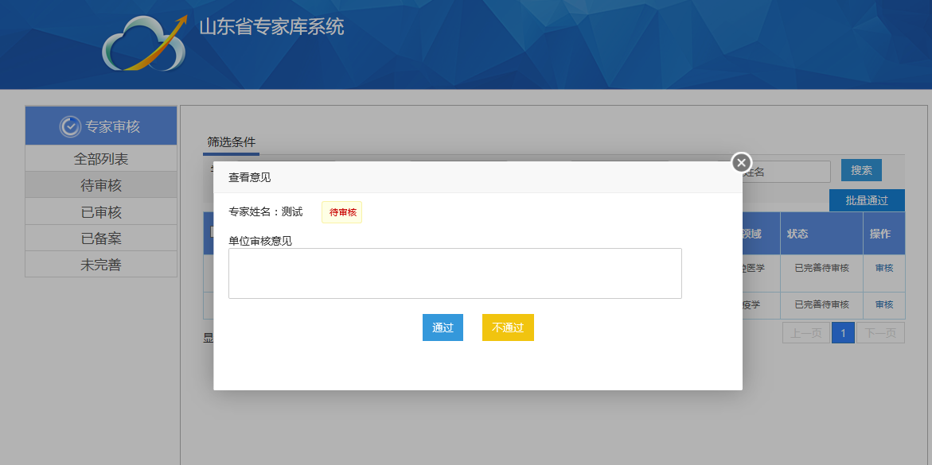

4. 已审核
点击“已审核”，可查看单位下已经审核的专家。

5. 已备案
点击“已备案”，可查看科技厅审核通过的专家，即已入库专家。

